Praktikum ASD Linked List
Muhammad Daviq Naufal Haqqul Adam

Code 2.1
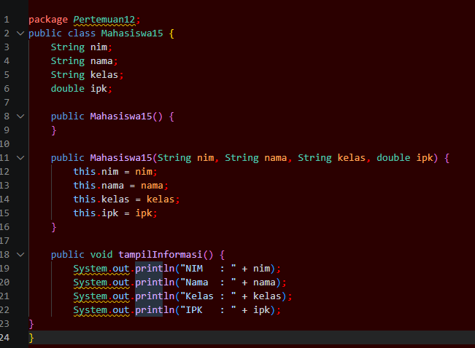
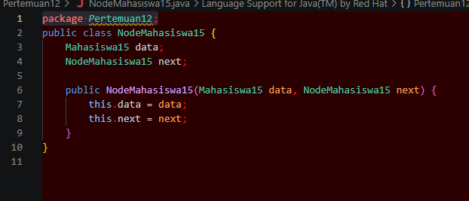
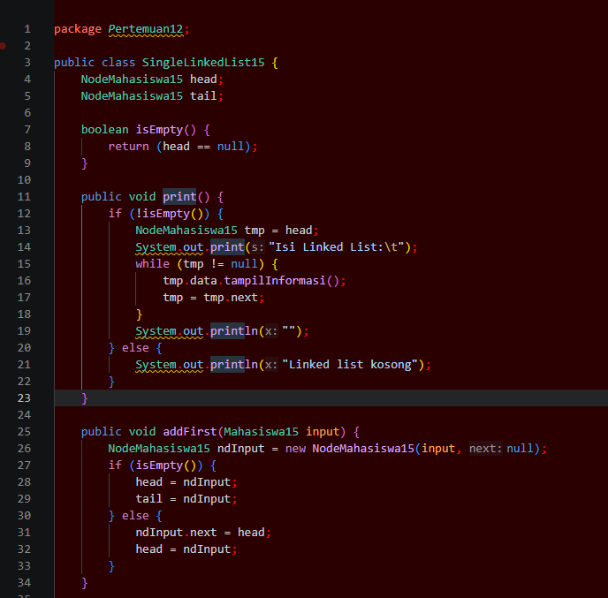
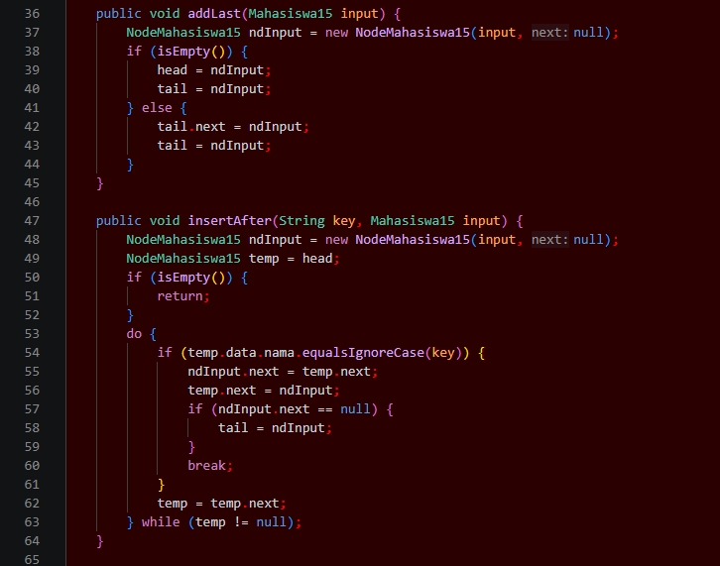
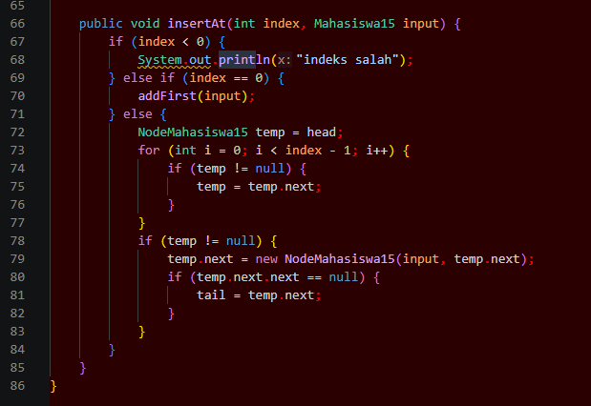
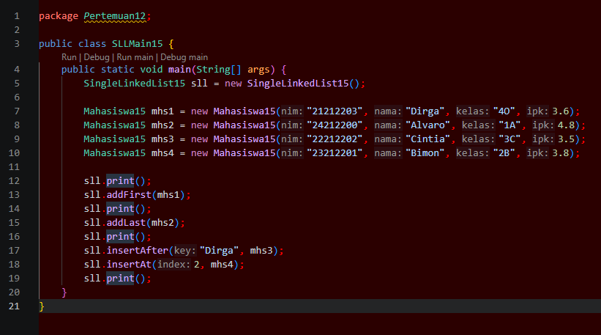
Jawab :
- Mengapa hasil compile kode program di baris pertama menghasilkan "Linked List Kosong"?
Jawab : Sebab pada baris pertama eksekusi program, objek SingleLinkedList15 baru saja diinstansiasi (new SingleLinkedList15()). Pada kondisi awal tersebut, atribut pointer penunjuk data pertama (head) masih bernilai null (belum terisi data apapun). Saat method print() dipanggil, fungsi pengecekan isEmpty() mengembalikan nilai true, sehingga sistem mengeksekusi blok kode yang mencetak string "Linked list kosong".
- Jelaskan kegunaan variable temp secara umum pada setiap method!
Jawab : Variabel temp (atau tmp) berfungsi sebagai pointer bantuan (traversal/temporary pointer) untuk menelusuri atau menjelajahi isi linked list dari satu node ke node berikutnya.
- Lakukan modifikasi agar data dapat ditambahkan dari keyboard!
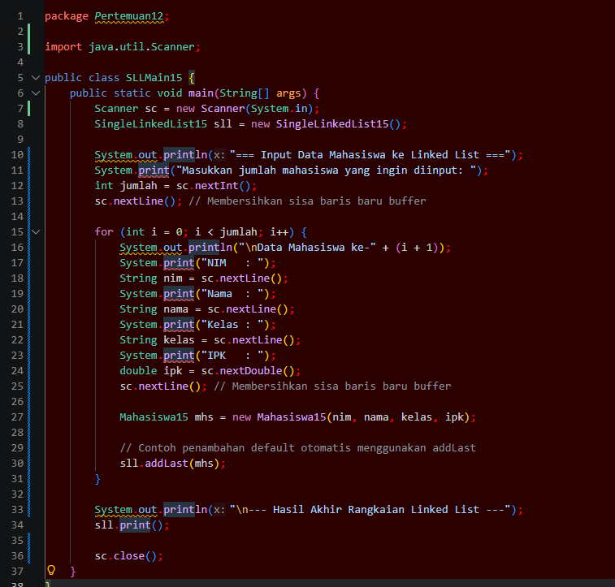
2.2

